**Perintah dasar DOS**

1. DATE : menunjukan tanggal hari ini dengan format mm/dd/yy C:\Users\ASUS> date

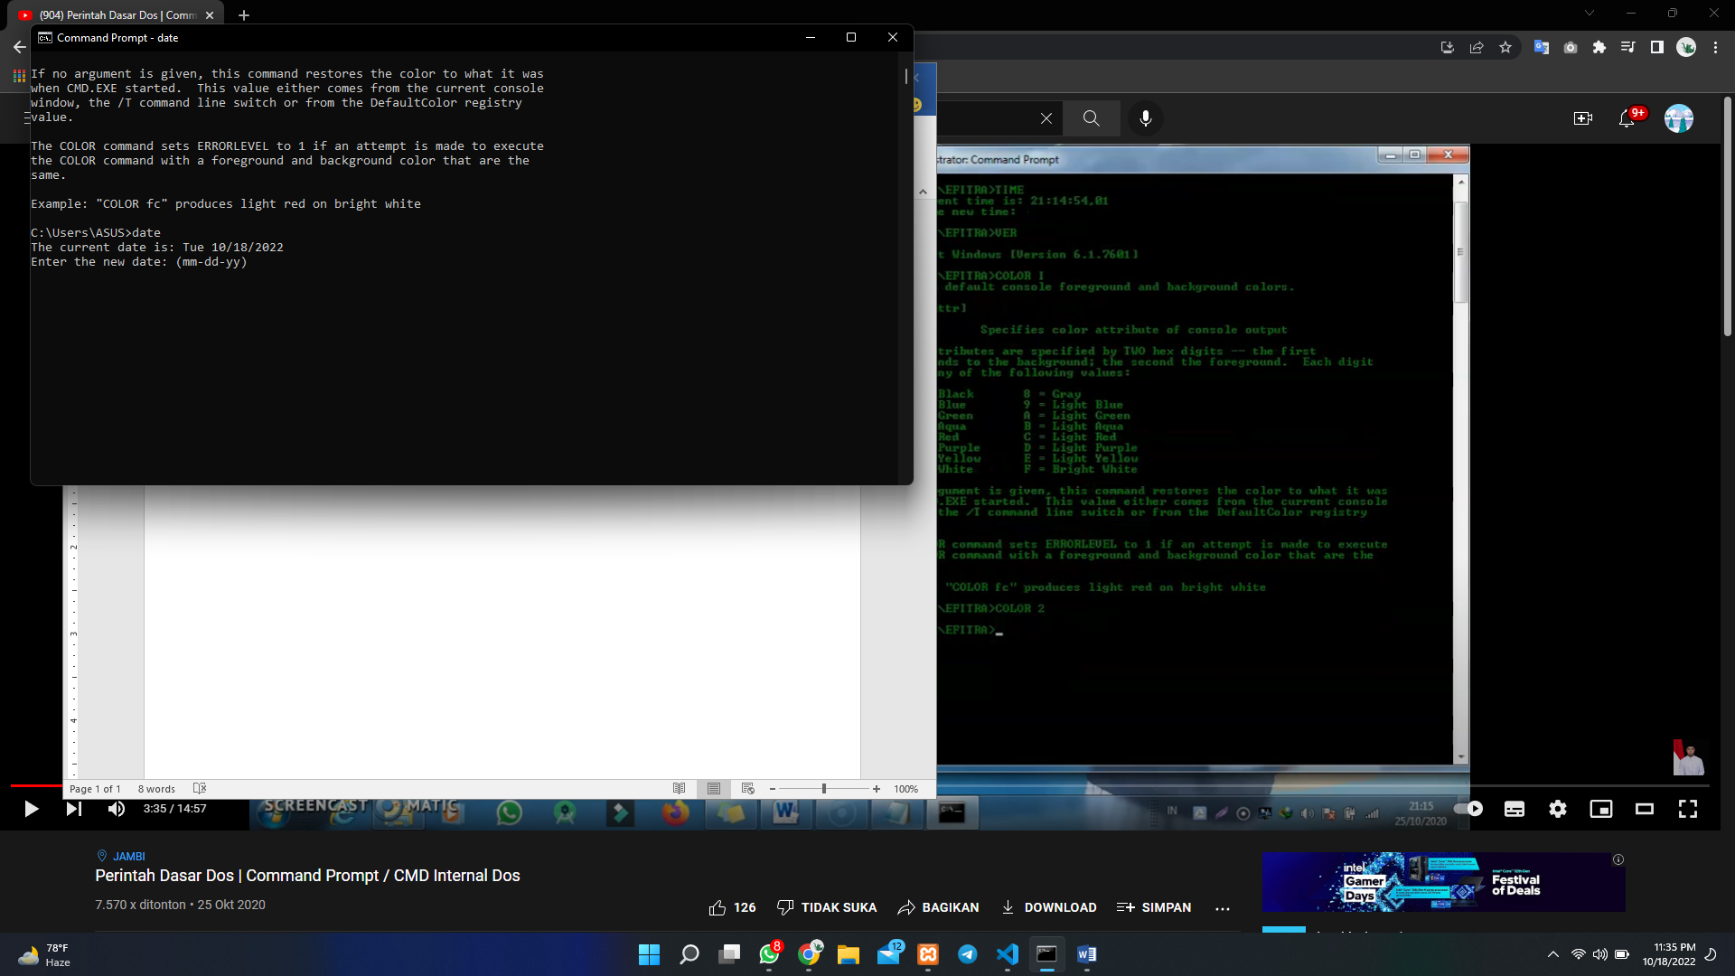

1. TIME : menunjukan waktu sekarang

C:\Users\ASUS>time

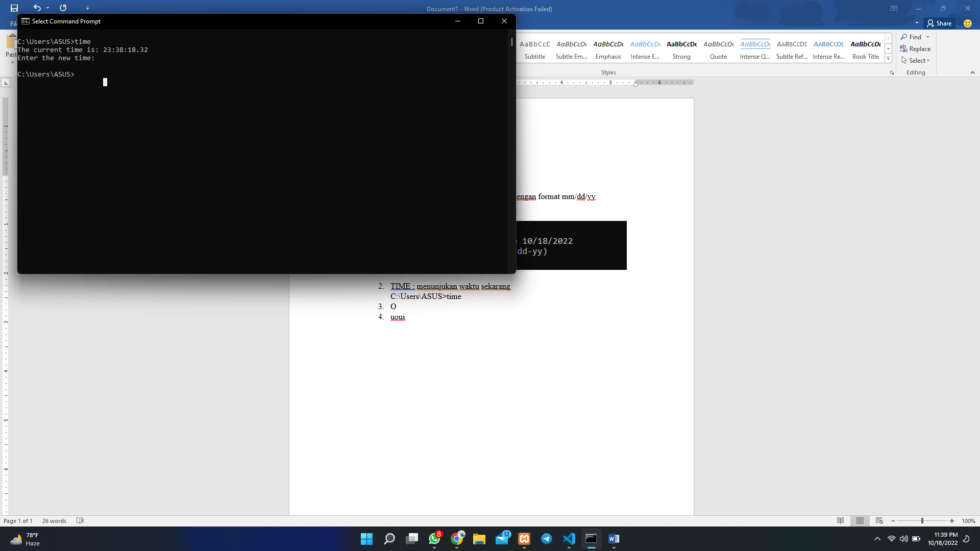

1. VER : mengecek versi windows

C:\Users\ASUS>ver

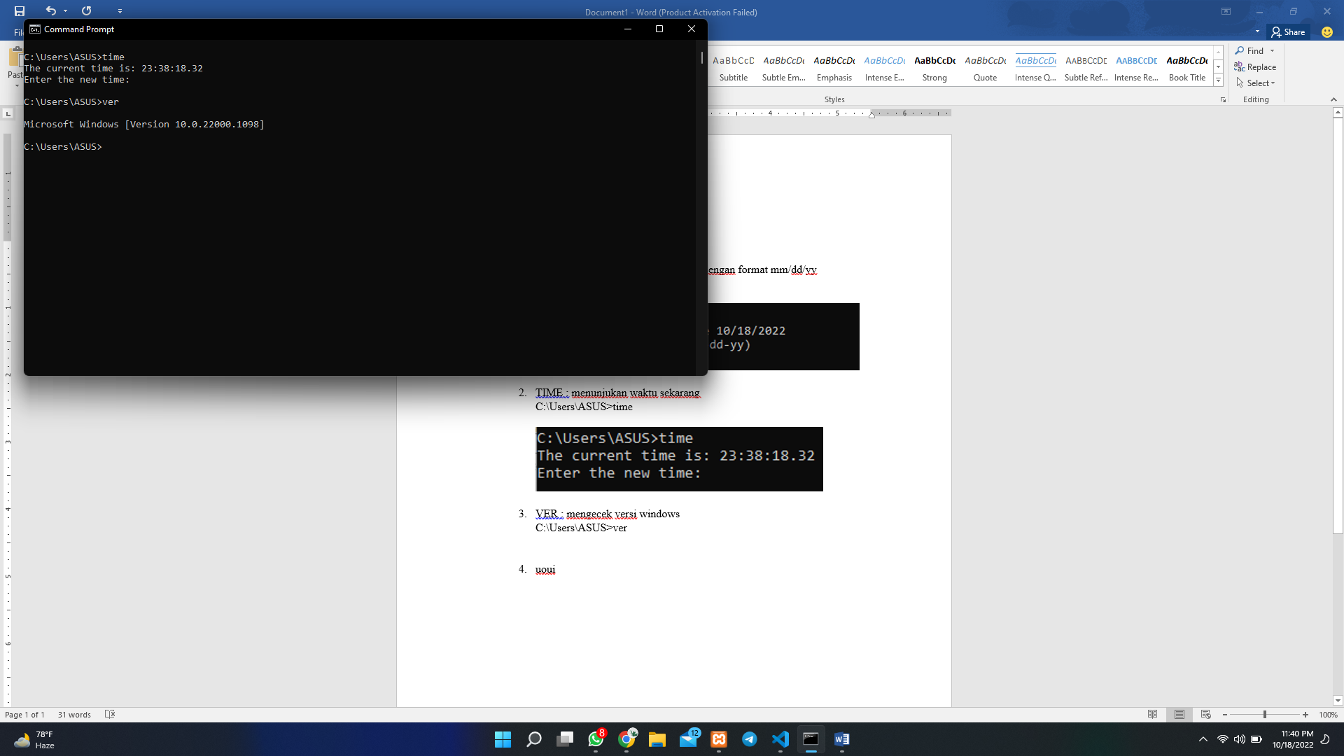

1. CLS : membersihkan command prompt

C:\Users\ASUS>cls

Sebelum

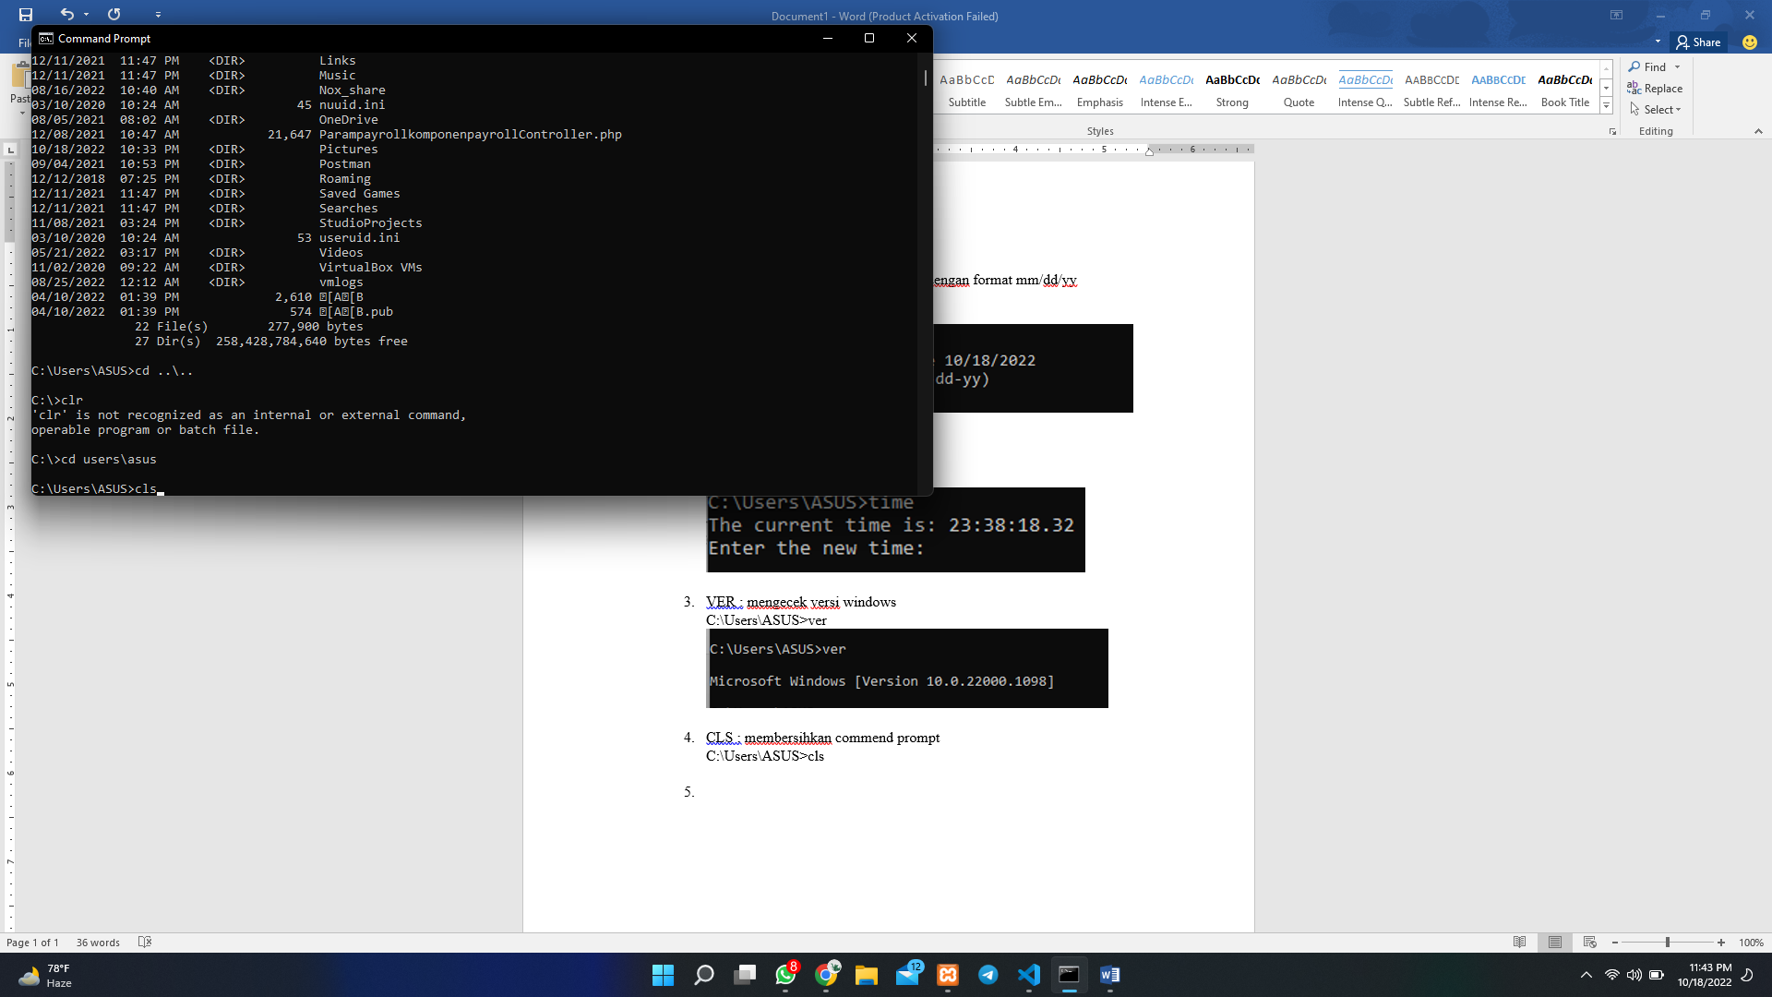

Sesudah

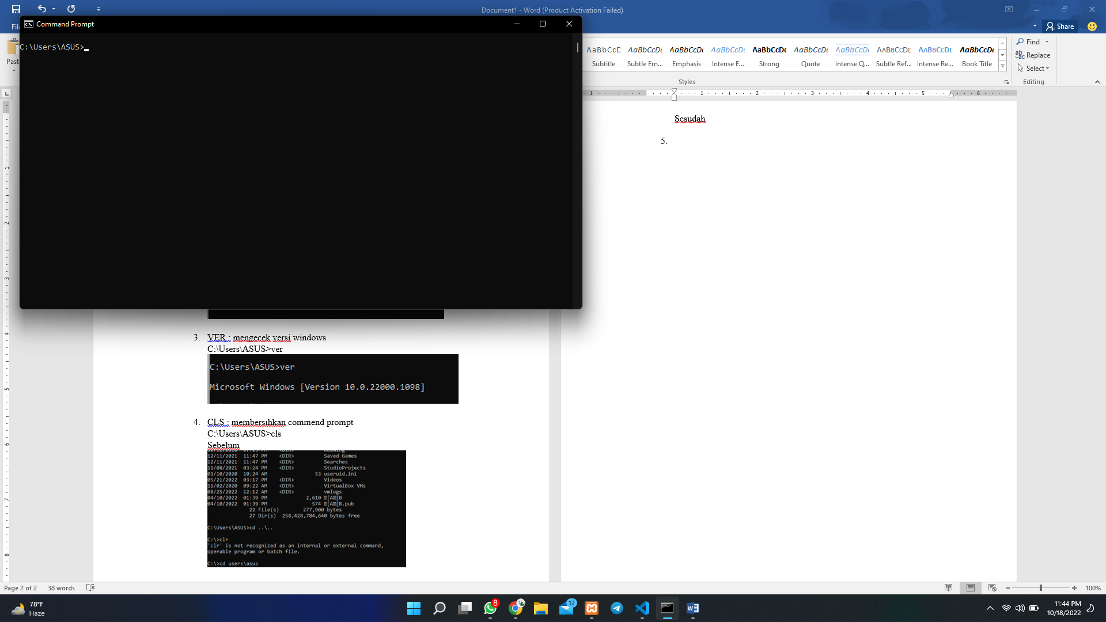

1. COLOR I : Mengubah warna tekt command promt

C:\Users\ASUS>color 2

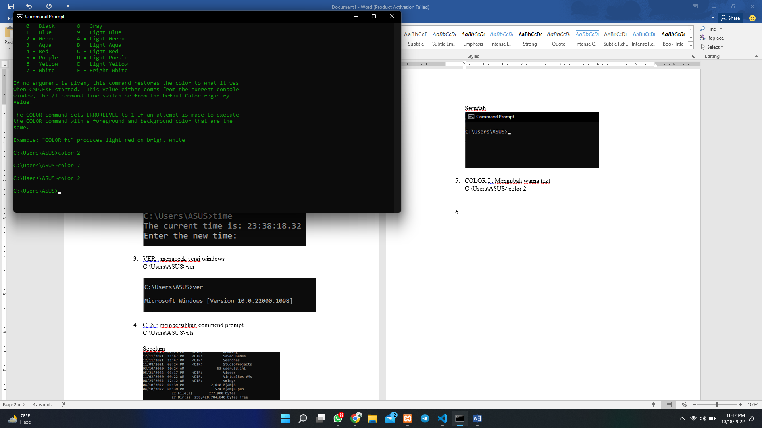

1. DIR : Menampilkan isi suatu directory ke layar

C:\>dir

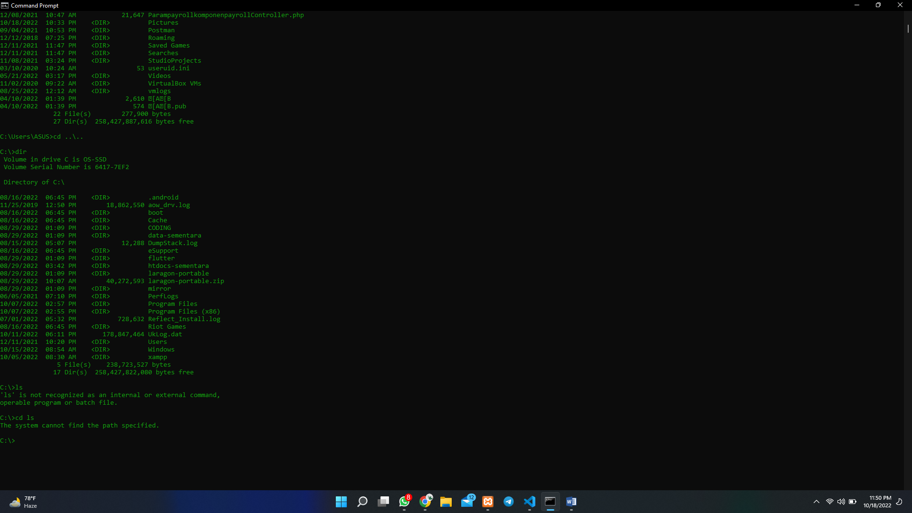

1. Melakukan perpindahan directory
   1. masuk kedalam directory

Contoh: Misalkan kita sedang berada pada directory C, Mau masuk directory dari C ke coding

C:\>cd coding

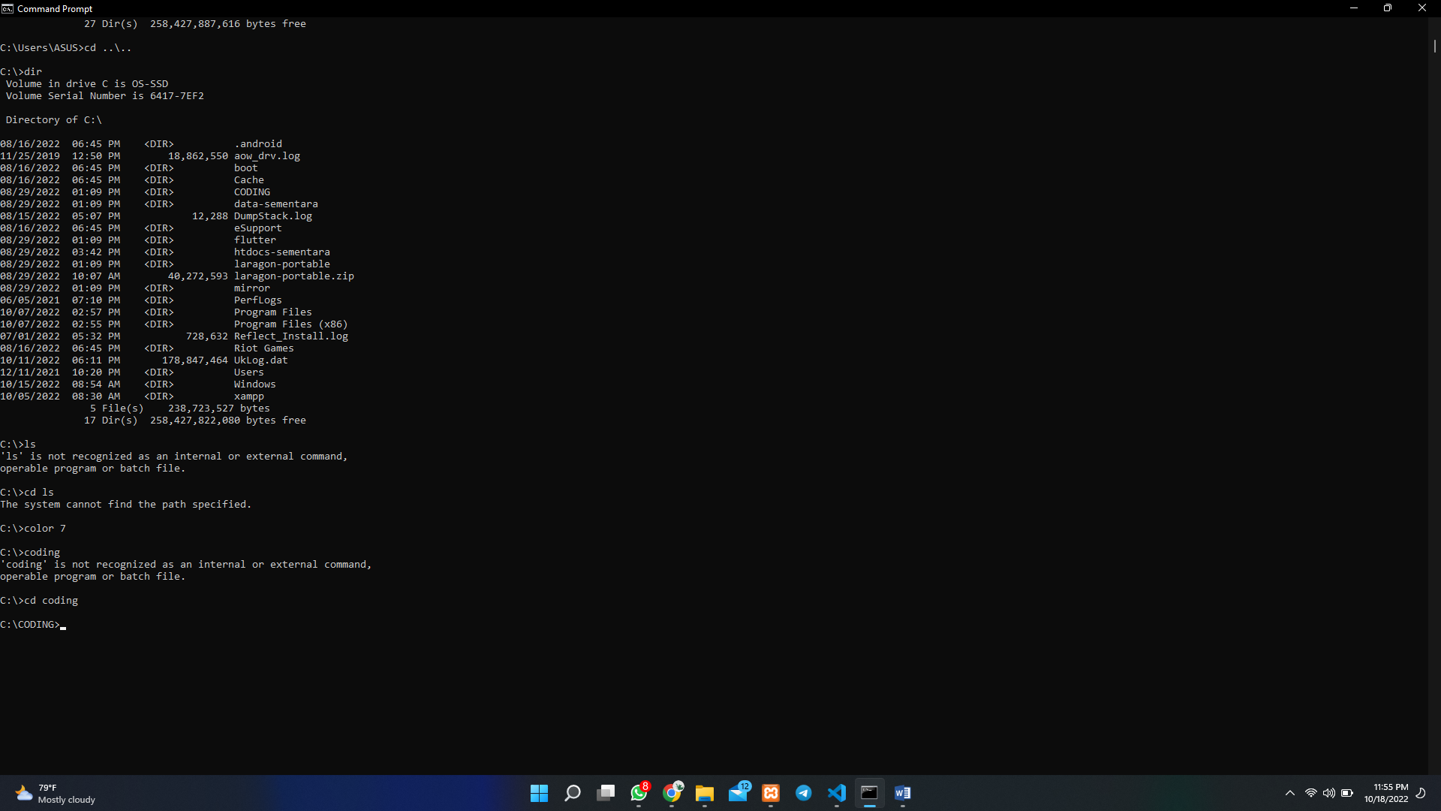

* 1. keluar directory

Contoh: Misalkan kita sedang berada pada directory C:\CODING>, Mau keluar directory dari C:\CODING> ke C

C:\CODING>cd ..

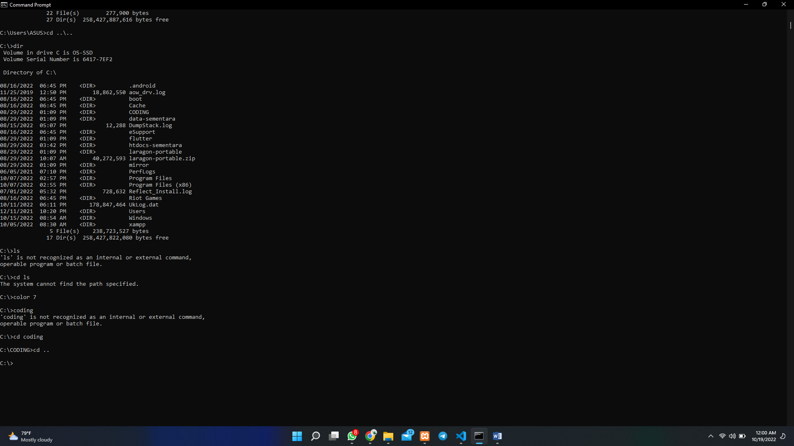

1. MD : Membuat directory/folder

C:\CODING>md bariq

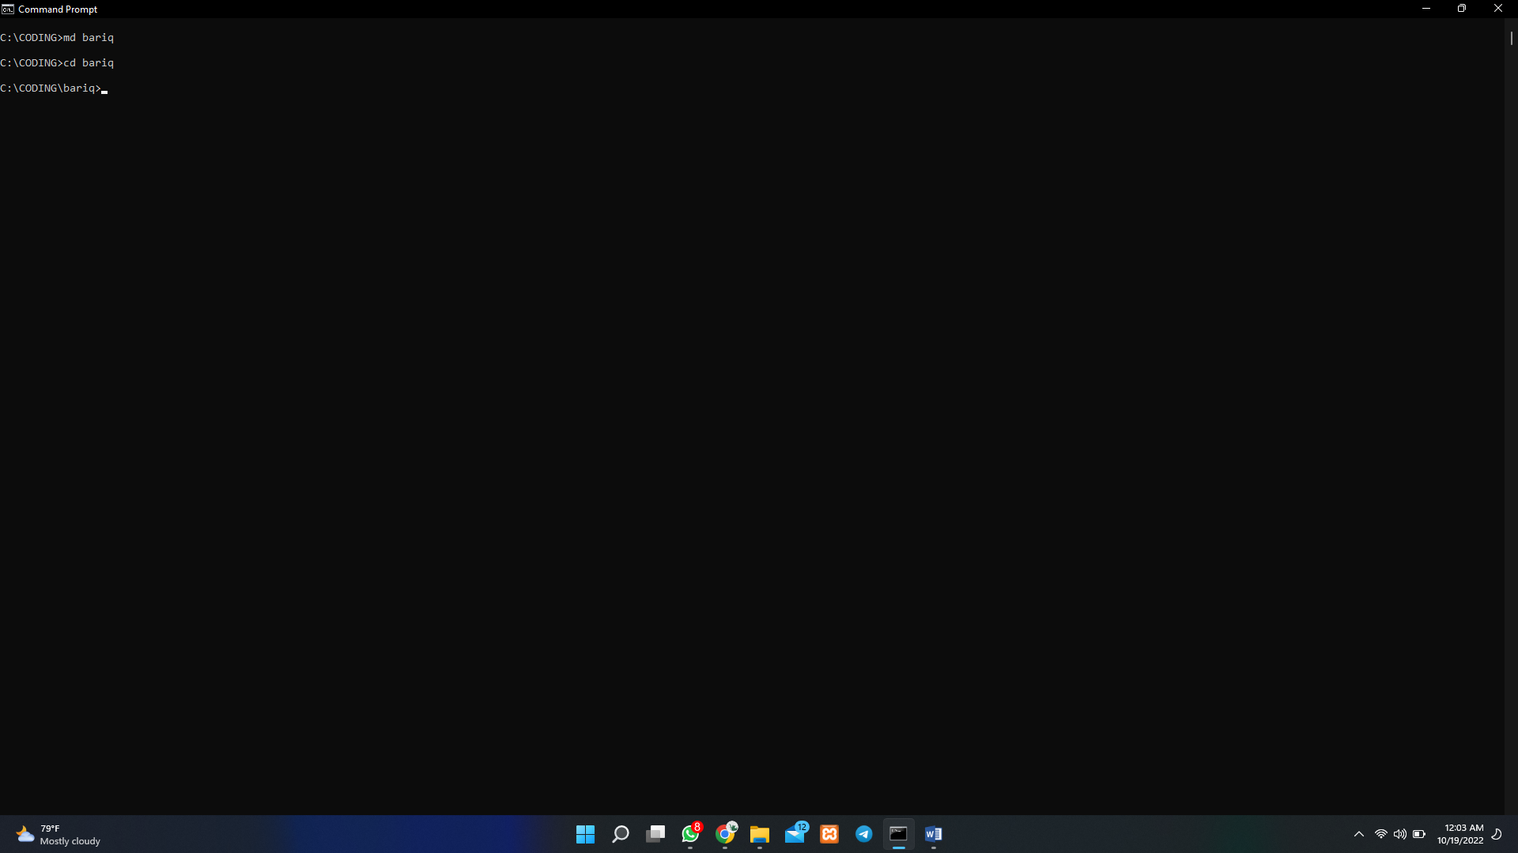

Cek apakah berhasil membuat directory

